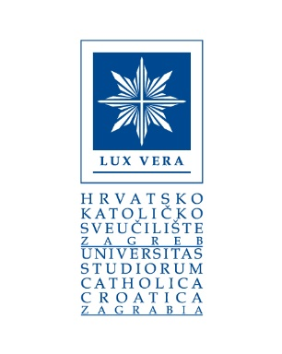
HRVATSKO KATOLIČKO SVEUČILIŠTE
Ilica 242
10000 Zagreb

POSLIJEDIPLOMSKI SVEUČILIŠNI STUDIJ Povijest

Ime i prezime mentora: .

POTVRDNO PISMO MENTORA

U tijeku razredbenoga postupka za upis na poslijediplomski sveučilišni studij Povijest na Hrvatskom katoličkom sveučilištu u akademskoj godini 2020./2021. dajem svoj pristanak da me kandidat . predloži kao mentora.
Obrazloženje:
.

Mjesto i datum: . Vlastoručni potpis mentora:

U . 2020. godine ________________________

